IMPLEMENTASI EXTREME PROGRAMMING DALAM PERANCANGAN MANAGEMENT INFORMATION SYSTEM PADA LP2M
Mesri Silalahi¹, Saut Pintubipar Saragih²
¹² Universitas Putera Batam
Jalan R. Soeprapto Muka Kuning - Batam
¹mesri@puterabatam.ac.id, ²pipin.sitio@gmail.com

Abstrak— Banyak organisasi saat ini yang memanfaatkan sistem informasi berbasis Web karena dengan sistem ini, masyarakat dapat dengan cepat dan tepat memperoleh informasi yang dibutuhkan. Lembaga Pendidikan dan Pelatihan Madani atau LP2M adalah suatu lembaga yang bergerak di bidang Pendidikan Non Formal yang telah banyak melaksanakan kegiatan diantaranya Diklat-diklat singkat, Bimtek, Seminar dan Lokakarya di bidang kedinasan, Bimtek pengadaan barang/Jasa Pemerintah dan Ujian sertifikasi keahlian pengadaan barang/jasa, keuangan daerah, bimtek tipikor, kepabeanan, perpajakan, ketenagakerjaan, security management, pendidikan pramugari dan pramugara dan kegiatan-kegiatan lainnya yang dilaksanakan di beberapa kota di Indonesia. Pengelolaan berbagai kegiatan dilakukan secara manual sedangkan pengelolaan data dan informasi dilakukan menggunakan excel. Penelitian ini bertujuan untuk merancang dan membangun sebuah sistem informasi manajemen berbasis Web dengan mengimplementasikan metode extreme programming dalam perancangannya sehingga dengan adanya sistem ini pimpinan lebih mudah dalam memperoleh berbagai informasi terkait serta mempermudah staff LP2M dalam mengelola berbagai kegiatan sehari-hari.

Keywords— Extreme Programming, Web, Management Information System.

- PENDAHULUAN
Sistem informasi saat ini merupakan salah satu hal penting yang wajib ada dalam sebuah organisasi seperti lembaga pendidikan, perguruan tinggi maupun lembaga-lembaga lainnya, hal ini dikarenakan banyaknya tuntutan di dalam menyampaikan informasi yang tepat, akurat serta tepat waktu. Kebutuhan masyarakat terhadap berbagai informasi ini mengakibatkan perlunya suatu alat bantu yang dapat melakukan proses dengan cepat dan dengan risiko yang sangat kecil. Oleh karena itu banyak sekali organisasi yang memanfaatkan sistem informasi berbasis Web karena dengan sistem ini masyarakat dapat dengan cepat, tepat dan akurat memperoleh informasi yang mereka butuhkan. Lembaga Pendidikan dan Pelatihan Madani yang selanjutnya atau LP2M adalah suatu lembaga yang bergerak di bidang Pendidikan Non Formal yang sudah memiliki kantor cabang di beberapa kota di Indonesia. LP2M memiliki sasaran pendidikan bagi para pekerja dan profesional baik di instansi Pemerintah maupun swasta. LP2M telah banyak melaksanakan kegiatan diantaranya Diklat-diklat singkat, Bimtek, Seminar dan Lokakarya di bidang kedinasan, Bimtek pengadaan barang/Jasa Pemerintah dan Ujian sertifikasi keahlian pengadaan barang/jasa, keuangan daerah, bimtek tipikor, kepabeanan, perpajakan, ketenagakerjaan, security management, pendidikan pramugari dan pramugara dan kegiatan-kegiatan lainnya.
Kegiatan yang dilakukan di LP2M dimulai dari perencanaan pelaksanaan kegiatan yang dilakukan oleh pihak LP2M, kemudian membuka pendaftaran peserta pelatihan dengan kuota tertentu. Dalam kegiatan pendaftaran peserta, LP2M menyediakan beberapa cara pendaftaran yaitu melakukan pendaftaran melalui telepon, mendatangi secara langsung kantor LP2M dan pilihan lainnya yaitu mendaftar online secara langsung ke Website LKPP sebagai lembaga yang menaungi LP2M. Apabila pelatihan yang diadakan adalah Bimtek pengadaan barang dan jasa Pemerintah dan ujian sertifikasi BAPPENAS dikarenakan sudah menjadi ketentuan bagi LP2M untuk memberikan data-data peserta kepada LKPP. Apabila ada calon peserta mendaftar secara langsung ke situs LKPP maka staff LP2M akan me-record data-data tersebut di dalam file excel LP2M karena sistem yang dipakai sampai saat ini masih menggunakan excel. Namun walaupun peserta dapat mendaftar secara online ke Website LKPP hal ini dirasa masih kurang efektif dikarenakan jarang sekali ada calon peserta yang melakukan pendaftaran ke situs tersebut dan apabila ada yang mendaftar ke Website LKPP maka data-data peserta hanya ada di LKPP sehingga staff LP2K harus meminta data tersebut kembali oleh karena itu staff LP2M akan melakukan proses yang panjang dalam mengelola berbagai keperluan pelatihan. Berdasarkan informasi yang diperoleh dari para staff LP2M, para calon peserta kebanyakan kurang paham dengan cara tersebut sehingga bisa dipastikan untuk melakukan pendaftaran biasanya dilakukan lewat telpon dan mengisi formulir yang sudah disediakan.
Sebagai lembaga yang sudah mempunyai cabang, direktur utama sekaligus juga sebagai owner dan pimpinan dari LP2M jarang sekali berada di tempat, oleh karena itu jika membutuhkan data-data dan informasi biasanya staff akan mengirimkan melalui email dan komunikasi dengan staff melalui telepon. Pimpinan tidak bisa melihat secara langsung data-data yang dibutuhkan dikarenakan sistem yang dipakai dalam pengelolaan berbagai kegiatan pelatihan masih menggunakan excel. Ketika peserta sudah selesai melakukan kegiatan pelatihan maka kegiatan selanjutnya yang dilakukan yaitu menginput data-data peserta pelatihan yang diperoleh dari LKPP kedalam program excel LP2M. Selanjutnya dalam hal pembuatan laporan dan berbagai hal yang ada di LP2M semua masih dilakukan dengan menggunakan Ms.Excel sehingga hal ini dapat mengakibatkan lambatnya melakukan berbagai proses, oleh karena itu perlu adanya sebuah sistem informasi online berupa Website yang dapat mengolah data dan informasi sehingga pimpinan lebih mudah dalam memperoleh berbagai informasi terkait dan juga berbagai kegiatan yang dilakukan di LP2M serta dengan adanya sistem informasi maka pengelolaan perusahaan lebih efektif dan efisien. Berdasarkan uraian dari latar belakang tersebut maka penelitian ini memiliki tujuan untuk mengimplementasikan extreme programming dalam perancangan Management Information System pada LP2M, serta mengimplementasikan Management Information System yang dirancang dengan pada LP2M.
- TINJAUAN PUSTAKA
- Sistem Informasi
Sistem adalah suatu kumpulan objek-objek yang saling berhubungan dan berinteraksi satu sama lain serta menjadi satu kesatuan untuk mencapai suatu tujuan. Karakteristik sistem terdiri dari komponen sistem, batasan sistem, lingkungan luar sistem, penghubung sistem, masukan sistem, keluaran sistem, pengolahan sistem, dan sasaran sistem [1]. Pendapat dari Zairen & Dwi mengenai sistem Informasi adalah suatu sistem didalam suatu Organisasi yang mempertemukan kebutuhan pengolahan transaksi harian, mendukung operasi, bersifat manajerial dan kegiatan strategi dari suatu organisasi, serta menyediakan laporan–laporan yang diperlukan oleh pihak luar [2].
- Sistem Informasi Manajemen
Sistem informasi manajemen (SIM) menjadi bagian yang tak terpisahkan dalam dinamika perkembangan organisasi modern. Kinerja organisasi kekinian mengharuskan adanya akuntabilitas yang memenuhi standar tranfaransi yang dapat memberikan gambaran tentang berbagai aspek di dalam organisasi untuk diketahui publik [3]. (Susanto et al., 2015) menyebutkan bahwa sistem informasi manajemen sebagai sistem informasi yang menghasilkan hasil keluaran (output) dengan menggunakan masukan (input) dan berbagai proses yang diperlukan untuk memenuhi tujuan tertentu dalam suatu kegiatan manajemen.
- Extreme Programming
Metode Extreme Programming [4] sering juga dikenal dengan metode XP. Metode ini dicetuskan oleh Kent Beck, seorang pakar software engineering. Extreme programming adalah model pengembangan perangkat lunak yang menyederhanakan berbagai tahapan pengembangan sistem menjadi lebih efisien, adaptif dan fleksibel. Nilai dasar metode extreme programming :
- Communication: Memfokuskan komunikasi yang baik antara programmer dengan user maupun antar programmer.
- Courage: Pengembang perangkat lunak harus selalu memiliki keyakinan, keberanian dan integritas dalam melakukan tugasnya.
- Simplicity: Lakukan semua dengan sederhana.
- Feedback: Mengandalkan feedback sehingga dibutuhkan anggota tim yang berkualitas.
- Quality Work: Proses berkualitas berimplikasi pada perangkat lunak yang berkualitas sebagai hasil akhirnya.
- UML (Unified Modeling Language)
Unified Modeling Language (UML) [5] adalah salah satu bahasa pemodelan perangkat lunak berorientasi objek (OOD) yang difungsikan untuk menyederhanakan berbagai permasalahan yang rumit sehingga dapat mempermudah pengguna dalam mempelajari dan memahahaminya. Blok pembangun utama UML adalah diagram. Menurut Anhar, tujuan utama UML antara lain :
- Menyediakan bahasa pemodelan visual yang ekspresif dan siap pakai.
- Mengembangkan dan pertukaran model-model yang berarti.
- Menyediakan mekanisme perluasan dan spesialisasi untuk memperluas konsep-konsep inti.
- Mendukung spesifikasi independen bahasa pemrograman dan proses pengembangan tertentu.
- Menyediakan basis formal untuk pemahaman bahasa pemodelan.
- Mendorong pertumbukan pasar kakas berorientasi objek.
- Mendukung konsep-konsep pengembangan level lebih tinggi seperti komponen, kolaborasi, framework dan pattern.
Alat bantu yang digunakan dalam perancangan sistem informasi berbasiskan UML ini adalah sebagai berikut:
- Use Case Diagram
- Diagram Aktivitas (Activity Diagram)
- Diagram Urutan (Sequence Diagram)
- Diagram Kelas (Class Diagram)
- PHP (Hyper Text Preprocessor)
PHP adalah salah satu bahasa pemrograman yang berjalan dalam sebuah Web server dan berfungsi sebagai pengolah data pada sebuah server . Dengan menggunakan bahasa PHP, sebuah Web site akan lebih interaktif dan dinamis, data yang dikirim oleh pengunjung Web site/komputer client akan diolah dan disimpan pada database Web server serta dapat ditampilkan kembali apabila diakses oleh user [6].
- HTML (Hypertext Markup Language)
HTML (Hypertext Mark up Language) adalah semacam bahasa pengkodean, bukan sebagai bahasa pemrograman. Hypertext berarti halaman yang dibuat dapat dirangkai (dilink) dengan halaman ini. Sedangkan mark up berarti format dokumen, jadi Hypertext Mark up Language kurang lebih berarti bahasa pemformatan untuk membuat halaman yang dapat dilink [7].
- MYSQL
MySQL adalah sebuah perangkat lunak sistem manajemen basis data SQL atau DBMS yang multi thread dan multi user. MySQL adalah Relational Database Managemen System (RDBMS) yang didistribusikan secara gratis dibawah lisensi GPL (General Public License). Setiap orang bebas untuk menggunakan MySQL. MySQL sebenarnya merupakan turunan dari SQL (Structur Query Language). SQL adalah sebuah konsep pengoperasian database, terutama untuk pemilihan atau seleksi dan pemasukan data, yang memungkinkan pengoperasian data dikerjakan dengan mudah secara otomatis. Sebagai database server , MySQL dapat dikatakan lebih unggul dibandingkan database server lainnya dalam query data [8].
- METODE PENELITIAN
- Desain Penelitian
Model perancangan yang dipakai pada penelitian ini adalah Extreme Programming (XP). Tahapan-tahapan pada metode Extreme Programming seperti Gbr.1 berikut ini:

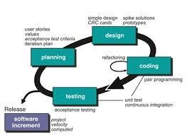
Gbr.1 Tahapan dalam metode extreme programming
Tahapan dalam perancangan management information system pada Lembaga Pendidikan dan Pelatihan Madani (LP2M) dengan metode extreme programming akan dijelaskan sebagai berikut:
- Planning (Perencanaan)
Tahap ini merupakan kegiatan memahami proses bisnis yang sedang berjalan serta memahami proses bisnis untuk sistem yang akan dibangun sehingga memperoleh gambaran yang jelas mengenai fitur utama, fungsionalitas sistem serta output yang diharapkan. Dalam pembangunan management information system pada Lembaga Pendidikan dan Pelatihan Madani (LP2M), hal-hal yang dilakukan pada tahapan ini dimulai dari identifikasi permasalahan yang dihadapi pada sistem yang sedang berjalan, kemudian selanjutnya menganalisis kebutuhan pengguna terhadap sistem yang akan dibangun.
- Design (Perancangan)
Perancangan dilakukan dengan membuat sistem model berdasarkan hasil analisis pada tahap sebelumnya. Pemodelan basis data juga dibuatkan pada tahapan ini yang bertujuan untuk menggambarkan hubungan antar data maupun antar proses yang akan dilakukan. Pemodelan sistem dilakukan dengan menggunakan Unified Modelling Language (UML). Beberapa diagram yang digunakan dalam perancangan ini adalah Use-Case Diagram, Activity Diagram, Component Diagram dan Deployment Diagram.
- Coding (Pengkodean)
Setelah design dilakukan makan design tersebut diimplementasikan kedalam kode program yang nantinya akan menghasilkan management information system pada Lembaga Pendidikan dan Pelatihan Madani (LP2M). Dalam membangun management information system ini digunakan bahasa pemrograman PHP yang dikombinasikan dengan HTML, CSS dan Javascript dan basis data menggunakan MySQL.
- Testing (Pengujian)
Proses yang dilakukan pada tahap ini adalah menguji management information system yang dibangun. Beberapa hal yang dilakukan pengujian yaitu: fungsionalitas keseluruhan dari sistem informasi mebel. Metode yang digunakan untuk menguji management information system yaitu menggunakan Black-Box Testing yaitu dengan melakukan pengujian terhadap input dan output dari sistem yang baru.
- Software increment (Peningkatan Perangkat Lunak)
Tahap ini adalah merupakan pengembangan sistem yang sudah dibuat secara bertahap yang bertujuan untuk meningkatkan fungsionalitas dari sistem. Dalam penelitian ini tahap Software increment (Peningkatan Perangkat Lunak) tidak dilakukan dikarenakan software yang dibangun masih baru akan diterapkan.
- Teknik Pengumpulan Data
Data dikumpulkan dengan teknik pengumpulan data sebagai berikut:
- Observasi
Observasi ini ditujukan untuk mengamati objek penelitian. Dalam kegiatan ini ketua peneliti bersama anggota peneliti mengunjungi secara langsung objek penelitian dan untuk mendapatkan data-data yang dibutuhkan. Peneliti mengunjungi secara langsung LP2M dan bertemu dengan staff LP2M yang bertanggung jawab dalam pengelolaan LP2M.
- Wawancara
Teknik pengumpulan data lainnya yang dilakukan peneliti yaitu dengan melakukan wawancara dengan owner LP2M yang diwakilkan oleh staff penanggungjawab LP2M. Dalam kegiatan wawancara ini peneliti memperoleh berbagai informasi dan data terkait berbagai kegiatan di LP2M.
- Analisis Sistem yang Sedang Berjalan

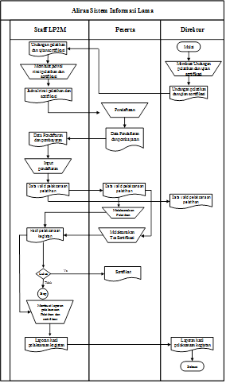
Gbr.2 Aliran Sistem Informasi yang Sedang Berjalan
- HASIL DAN PEMBAHASAN
- Analisis Sistem Yang Baru
Dalam merancang Management Information System/ Sistem informasi manajemen pelatihan pada LP2M, maka tahap awal yang dilakukan yaitu memahami permasalahan yang dihadapi selanjutnya menetapkan tujuan dari penelitian yang dilakukan. Pada sistem yang baru terdapat beberapa pengubahan pada aliran sistem informasi. Untuk merancang sistem informasi yang baru digunakan aplikasi bahasa pemrograman secara online. Selanjutnya mengimplementasikan sistem informasi berbasis web dengan menggunakan bahasa pemrograman PHP dan MySQL dalam melakukan pengolahan data dan informasi serta pembuatan laporan. Peneliti melakukan beberapa pengubahan pada sistem yang baru dimana pada sistem yang sedang berjalan, semua kegiatan pengolahan data dan informasi dilakukan secara manual sedangkan pada sistem yang barus proses dilakukan menggunakan sistem. Aliran sistem informasi yang baru sebagai berikut:

Gbr.3 Aliran Sistem Informasi yang Baru
- Usecase Diagram
Usecase diagram yang diimplementasikan pada sistem yang baru pada LP2M seperti pada Gbr.4
Gbr.4 Usecase Diagram
- Activity Diagram
Beberapa activity diagram yang diimplementasikan pada sistem yang baru pada LP2M sebagai berikut:

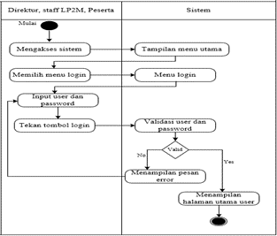
Gbr.4 Activity Diagram Login

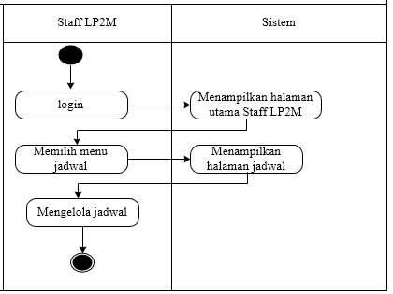
Gbr.5 Activity Diagram Mengelola jadwal

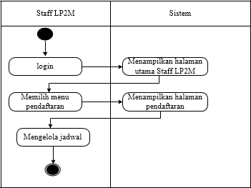
Gbr.6 Activity Diagram Staff LP2M Mengelola Pendaftaran

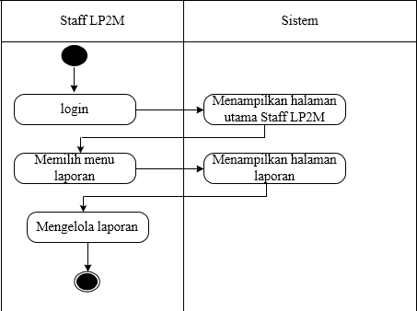
Gbr.7 Activity Diagram Staff LP2M Mengelola Laporan

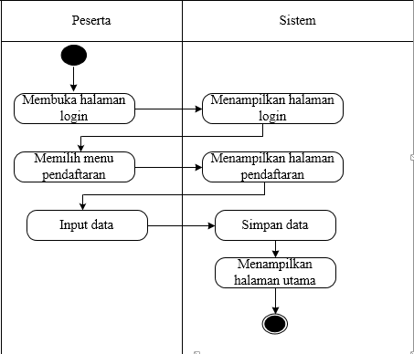
Gbr.8 Activity Diagram Pendaftaran Peserta

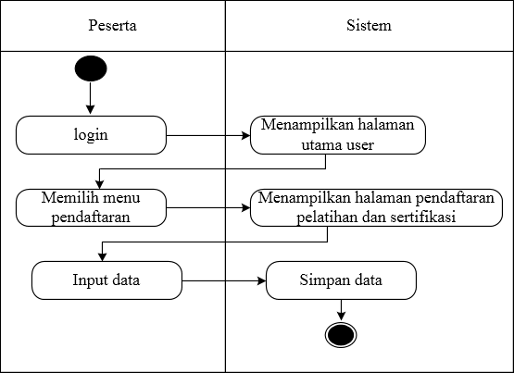
Gbr.9 Activity Diagram Mendaftar Pelatihan dan Sertifikasi Peserta

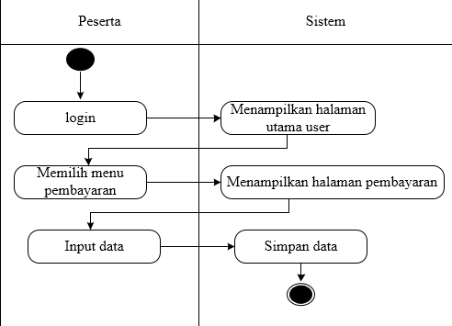
Gbr.10 Activity Diagram Pembayaran Pelatihan dan Sertifikasi Peserta

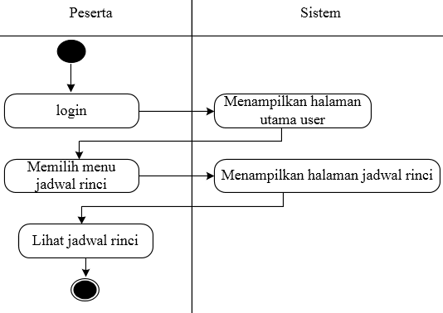
Gbr.11 Activity Diagram Lihat Jadwal Rinci Peserta

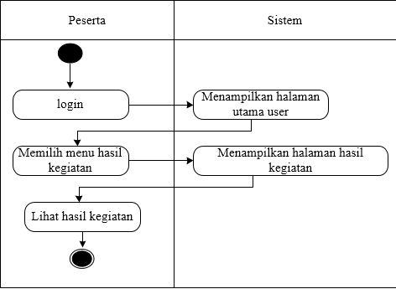
Gbr.12 Activity Diagram Lihat Pengumuman Hasil Kegiatan

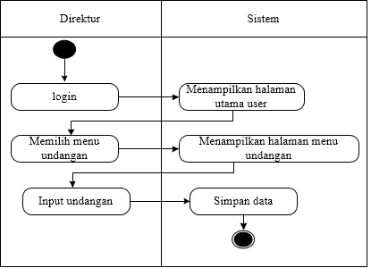
Gbr.13 Activity Diagram Direktur Membuat Undangan Pelatihan
dan Sertifikasi

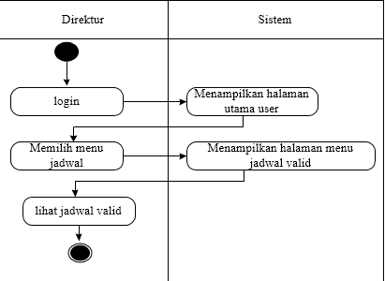
Gbr.14 Activity Diagram Direktur Lihat Jadwal Valid Pelatihan dan
Sertifikasi

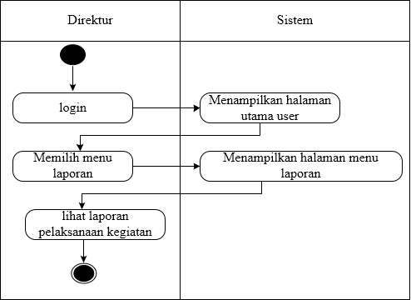
Gbr.15 Activity Diagram Direktur Lihat Laporan Pelaksanaan Kegiatan
- Tampilan Program
Tampilan program yang diimplementasikan pada LP2M sebagai berikut:

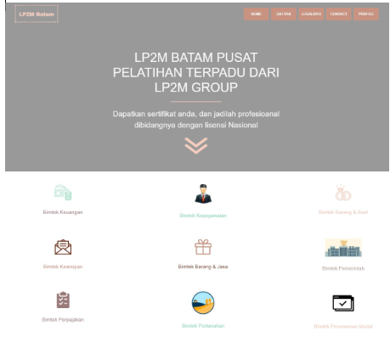
Gbr.16 Tampilan Utama Sistem Yang Baru

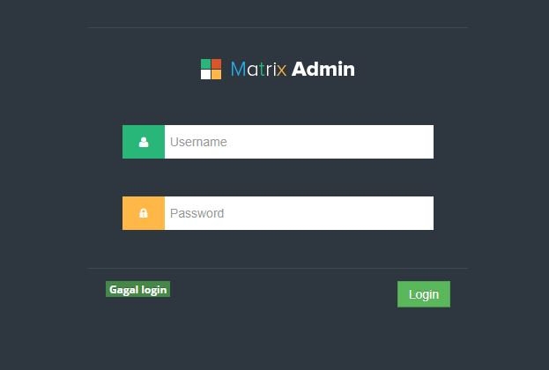
Gbr.17 Form Login

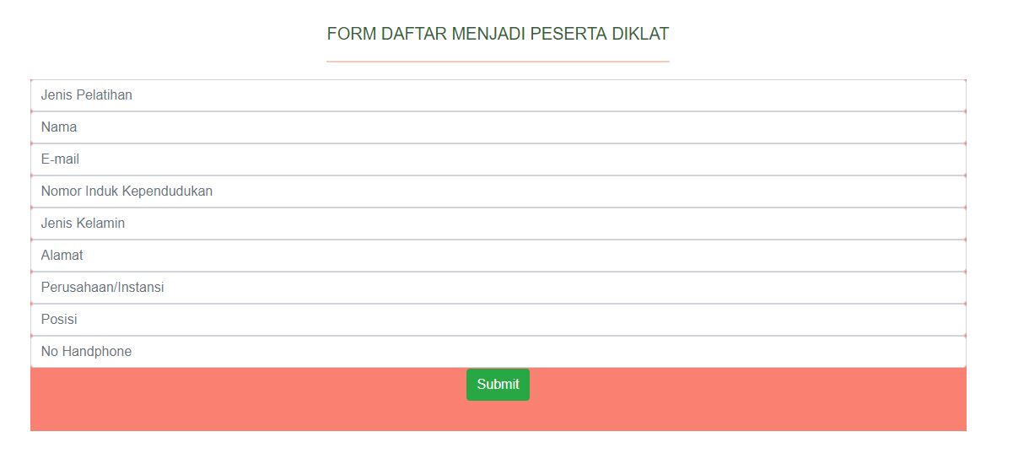

Gbr.18 Form Pendaftaran Peserta

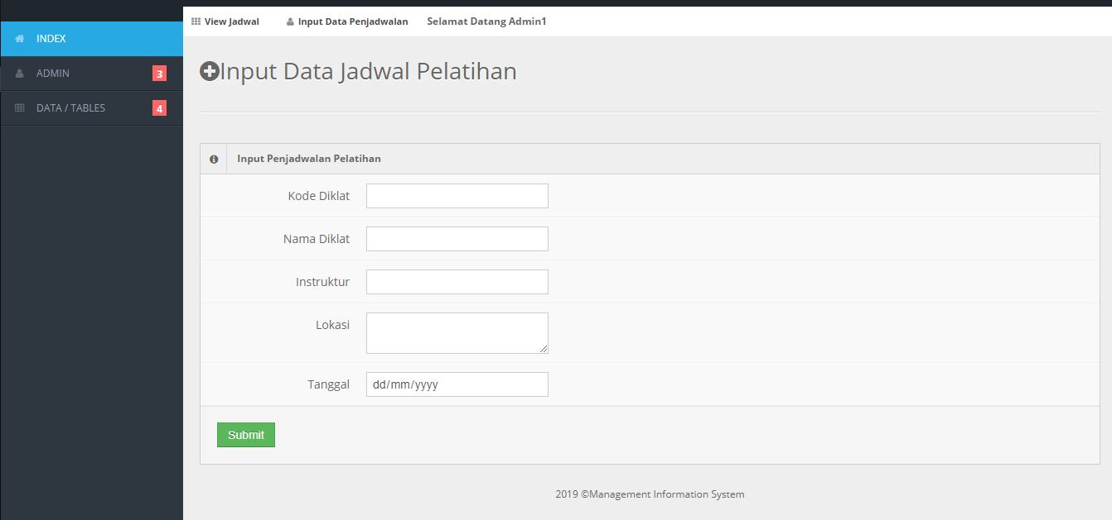

Gbr.19 Form Input Data Jadwal Pelatihan

Berdasarkan hasil rancangan yang telah dibuat, dapat dijelaskan bahwa implementasi Extreme Programming Pada Management Information System/ Sistem informasi manajemen pelatihan pada Lembaga Pendidikan dan Pelatihan Madani (LP2M) yang baru mempunyai beberapa kelebihan salah satunya yaitu simplicity (kesederhanaan). Secara umum metode extreme programming tidak jauh berbeda dengan metode waterfall, namun dalam metode ini perancangan lebih sederhana sehingga dalam perancangan yang dilakukan membutuhkan waktu yang lebih singkat dan praktis. Apabila dibandingkan sistem lama dengan yang baru maka perbandingannya dapat dilihat sebagai berikut:
TABEL I
PERBANDINGAN SISTEM LAMA DENGAN SISTEM BARU

No | Sistem Lama | Sistem Baru
1 | Tidak terdapat menu untuk pendaftaran peserta pelatihan dan sertifikasi | Terdapat pencatatan menu untuk pendaftaran peserta pelatihan dan sertifikasi
2 | Tidak terdapat jadwal pelatihan dan sertifikasi | Terdapat pencatatan pelatihan dan sertifikasi
3 | Tidak terdapat menu laporan pelaksanaan kegiatan | Terdapat menu laporan pelaksanaan kegiatan
4 | User tidak dapat melihat informasi jadwal rinci peserta pelatihan dan sertifikasi | User dapat melihat informasi jadwal rinci peserta pelatihan dan sertifikasi

Dari segi efisiensi, sistem yang baru memberi beberapa keuntungan diantaranya:
- Calon peserta pelatihan dan sertifikasi pada Lembaga Pendidikan dan Pelatihan Madani (LP2M) dapat melakukan pendaftaran secara online.
- Calon peserta pelatihan dan sertifikasi pada Lembaga Pendidikan dan Pelatihan Madani (LP2M) dapat langsung mengirimkan bukti pembayaran pendaftaran secara online.
- Calon peserta pelatihan dan sertifikasi pada Lembaga Pendidikan dan Pelatihan Madani (LP2M) dapat melakukan melihat berbagai informasi melalui sistem yang baru, mulai dari informasi jadwal pelatihan, jadwal rinci pelaksanaan kegiatan pelatihan dan sertifikasi, hasil pelaksanaan kegiatan yaitu lulus atau gagal.
- Direktur dapat melihat laporan pelaksaaan kegiatan secara online.
Dari segi efektivitas dengan diimplementasikannya sistem yang baru terdapat beberapa keunggulan, antara lain:
- Dengan adanya sistem informasi yang baru maka direktur dapat mengelola perusahaannya dengan cepat.
- Staff LP2M dapat bekerja lebih cepat sehingga dapat menghemat biaya untuk lembur karyawan.
- Dengan adanya sistem yang baru dapat mempermudah pimpinan sebagai pemilik dalam pengambilan keputusan.
- KESIMPULAN
Berdasarkan hasil dan pembahasan yang sudah dijelaskan sebelumnya maka dapat diberikan kesimpulan dari penelitian ini yaitu sebagai berikut:
- Management Information System/ Sistem informasi manajemen pelatihan pada Lembaga Pendidikan dan Pelatihan Madani (LP2M), telah dibangun menggunakan PHP sehingga dapat mempermudah pimpinan dalam mengelola perusahaannya, staff yang bertugas juga semakin lebih mudah dan cepat dalam melakukan berbagai kegiatan.
- Management Information System/ Sistem informasi manajemen pelatihan pada Lembaga Pendidikan dan Pelatihan Madani (LP2M), telah diimplementasikan menggunakan metode Extreme programming dimana menggunakan metode ini dapat meningkatkan efisiensi dan efektivitas dalam perancangan sistem.
UCAPAN TERIMA KASIH
Terimakasih kepada Universitas Putera Batam yang telah mendukung terlaksananya penelitian ini mulai dari awal hingga selesai.
REFERENSI
[1] E. Amalia and S. Yayat, “Kependudukan Sebagai Pengembangan Egovernment,” Informasi, Sist. Tek. Fak. Widyatama, Univ., vol. 2, no. 1, pp. 81–85, 2017.
[2] H. M. Susanto, W. Mantja, I. Bafadal, and A. Sonhadji, “ANALISIS DAN PERANCANGAN SISTEM INFORMASI MANAJEMEN KEPEGAWAIAN ( SIMPEG ) PADA BADAN KEPEGAWAIAN Pendahuluan Landasan Teori Analisis,” J. Pendidik. Hum., vol. 3, no. 2, pp. 93–105, 2015.
[3] R. S. Sauri, “Sistem Informasi Manajemen ( SIM ) Sebagai Piranti Pendukung Administrasi Pendidikan,” PPs UNINUS, vol. 2, no. 5, pp. 1–12, 2015.
[4] A. Fatoni and D. Dwi, “RANCANG BANGUN SISTEM EXTREME PROGRAMMING SEBAGAI METODOLOGI PENGEMBANGAN SISTEM,” Prosisko, vol. 3, no. 1, pp. 1–4, 2016.
[5] D. Yuzistin, D. F. Aji, and P. D. A. Pamungkas, “Sistem Informasi Administrasi Siswa Berbasis Website Pada SMA Islam Putradarma Bekasi,” BINA Insa. ICT J., vol. 3, no. 1, pp. 253–268, 2016.
[6] Y. Hasyim, M. Erkamim, and S. S. Priyono, “Rancang bangun sistem informasi manajemen pelatihan (simpel) unit pelatihan teknis pertanian dinas pertanian dan ketahanan pangan pemerintah provinsi jawa timur,” vol. 2, pp. 32–36, 2017.
[7] W. Jannah, I. F. Astuti, and S. Maharani, “RANCANGA BANGUN SISTEM INFORMASI BIMBINGAN BELAJAR BERBASIS WEB ( STUDI KASUS : LEMBAGA BIMBINGAN BELAJAR TADICA ),” J. Inform. Mulawa, vol. 10, no. 1, pp. 47–53, 2015.
[8] A. I. Ardhiansyah and M. Syani, “Sistem informasi penjadwalan pelatihan divisi training seamolec berbasis web,” J. Masy. Inform. Indones., vol. 2, no. 1, pp. 82–91, 2017.

